Ders Notları

Ve daha fazlası için
http://www.Fenehli.Com /
Yaprak Test
Planlar
Yazılılar
Sınıf: | 6 | Ünite: | Vücudumuzdaki Sistemler | Konu: | Dolaşım Sistemi | Ömer ERDEMİR  Afyon/Çobanlar İmam Hatip Ortaokulu Fen Bilimleri Öğretmeni

DOLAŞIM SİSTEMİ
Canlılık için gerekli besin ve oksijenin tüm hücrelere taşınmasını, metabolik faaliyetler sonucu ortaya çıkan zararlı maddelerin ve karbondioksitin hücrelerden uzaklaştırılmasını sağlayan sisteme dolaşım sistemi denir. Dolaşım sistemimiz;
- Kalp
- Kan ve
- Damarlardan oluşur.

Kalp
Kalbimiz, göğüs boşluğunda ve iki akciğer arasına yerleşmiştir.
Kalbimizin yapısında bulunan kalp kasının yapısının çizgili kaslara, çalışmasının ise düz kaslara benzediğini öğrenmiştik. Dolayısıyla kalbimiz istemsiz olarak, güçlü ve hızlı bir şekilde yorulmadan çalışır.
Kasılma ve gevşeme hareketleriyle çalışan kalbimizin üzerinde bir zar vardır. Kalple zar arasında, kalbin rahat çalışmasını ve darbelere karşı korunmasını sağlayan kaygan bir sıvı bulunur.
Kalbimizin büyüklüğü yaklaşık olarak herkesin kendi yumruğu büyüklüğündedir. Kadınlarda 230-280 gram, erkeklerde 280-340 gram civarındadır. Yaşımız ilerledikçe kalbimizin büyüklüğü ve ağırlığı da artar.

Kalbimiz dört bölümden oluşmaktadır. Üstte iki kulakçık, altta iki karıncık yer alır. Karıncıklarda bulunan kas tabakası, kulakçıklarda bulunan kas tabakasına göre daha kalındır. Bu nedenle karıncıklar kanı daha güçlü pompalar. Kulakçıklar kasıldığında karıncıklar gevşer ve kulakçıklardaki kan karıncıklara dolar. Karıncıklar kasıldığında kulakçıklar gevşer ve karıncıklardaki kan kalpten vücuda ve akciğerlere pompalanır. Kulakçıklar ve karıncıklar arasında kapakçıklar bulunur. Bu kapakçıklar, kulakçıktaki kanın karıncıklara tek yönlü geçişini sağlar. Kalpten çıkan damarlarda bulunan kapakçıklar ise, pompalanan kanın kalbe geri dönmesini engeller.

Kalbimizin sol bölümünde temiz, sağ bölümünde kirli kan vardır. Dolayısıyla sol kulakçık ve sol karıncık temiz kan, sağ kulakçık ve sağ karıncık kirli kan taşır.

Kalbimizin sol karıncığından aort atardamarı, sağ karıncığından akciğer atardamarı çıkar. Kalbimizin sol kulakçığına akciğer toplardamarı, sağ kulakçığına alt ve üst ana toplardamarları girer.
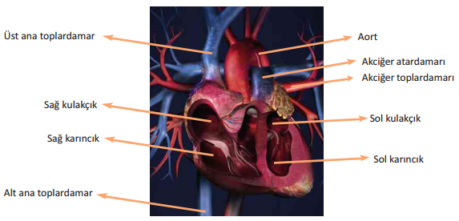
Kalbimizin kasılıp-gevşeyerek yaptığı hareketin atardamarlardaki kanın hareketinden hissedilmesine nabız adı verilir. Yetişkin bir insanın kalbi bir dakikada 60-80 kez atarken, bu değer bebeklerde daha yüksektir. Kalbimizin kasılıp-gevşeyerek atardamar duvarına yaptığı basınca ise tansiyon denir.

Kan
Besin ve oksijenin hücrelerimize getirilmesi ve hücrelerde ortaya çıkan zararlı maddeler ve karbondioksitin uzaklaştırılması kan aracılığıyla sağlanır. Kan, kalbimiz tarafından vücudumuza pompalanarak damarlar içerisinde hareket eder. Kanımızın yaklaşık olarak %55’i plâzma adı verilen sıvı kısmından, %45’i kan hücrelerinden oluşmaktadır. Kanın plâzma kısmı; su, yağ, glikoz, protein, vitamin, mineral ve hormon gibi organik ve inorganik maddelerden oluşur. Kan hücreleri;
- Alyuvarlar
- Akyuvarlar ve
- Kan pulcukları olmak üzere üç çeşittir

Alyuvarlar
- Alyuvarlar, kırmızı kan hücreleridir.
- Alyuvarlar, bebeğin anne karnındaki gelişimi sırasında 3 ile 5. aylarda dalak ve karaciğerde, 5. aydan sonra ise insan ömrü boyunca kırmızı kemik iliğinde üretilir. Kanımızda sayıca en fazla olan kan hücresidir.
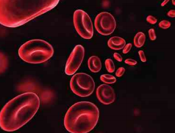
- Başlangıçta çekirdek taşıyan alyuvarlar, olgun hâle geçerken çekirdeklerini kaybeder.
- Alyuvarların yapısında hemoglobin adı verilen demirli proteinler bulunur. Hemoglobin kana kırmızı rengini verirken, oksijen ve karbondioksit gazlarının da taşınmasını sağlar.

Akyuvarlar
- Akyuvarlar, renksiz kan hücreleridir.
- Kırmızı kemik iliği ve lenf düğümlerinde üretilir.
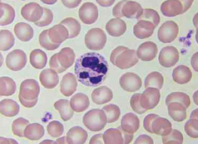
- Hemoglobin taşımazlar. Çekirdeklidir.
- Vücudumuzu mikroplara karşı korurlar. Hastalandığımızda sayıları artar ve mikropları yok ederler.

Kan pulcukları
- Kan pulcukları kırmızı kemik iliğinde üretilir.
- Çok küçük, renksiz ve çekirdeksizdirler.
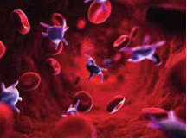
- Yaralanma, kanama, damar zedelenmesi gibi durumlarda kanın damar dışına çıkmasını önleyerek, kan kaybını engeller.

Damarlar
Damarlar vücutta kanın dolaşımını sağlayan yapılardır. Dolaşım sistemimizde görevli üç çeşit damar vardır. Bunlar;
- Atardamarlar
- Toplardamarlar ve
- Kılcal damarlardır.

Atardamarlar
- Kanı, kalpten vücudumuza dağıtan damarlarımızdır.
- Akciğer atardamarı hariç temiz kan taşırlar.
- Atardamar, genellikle kanın gittiği organın adını alır. Örneğin, böbrek atardamarı, karaciğer atardamarı vb. adlar alırlar.
- Kan basıncının en yüksek olduğu damarlardır.

Toplardamarlar
- Kanı, vücuttan kalbe getiren damarlarımızdır.
- Akciğer toplardamarı hariç kirli kan taşırlar.
- Toplardamar, genellikle kanın geldiği organın adını alır. Örneğin, böbrek toplardamarı, karaciğer toplardamarı vb. adlar alırlar.

Kılcal damarlar
- Atardamarlar ile toplardamarlar arasında bağlantıyı kuran damarlardır.
- Dokularda kan ile hücreler arasında madde alışverişini sağlarlar.
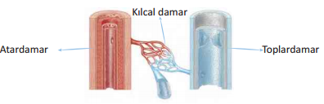
Kanın vücutta dolaşımı
Kanımız vücut içerisinde iki farklı şekilde yol alır. Bunlardan biri büyük kan dolaşımı diğeri küçük kan dolaşımıdır.
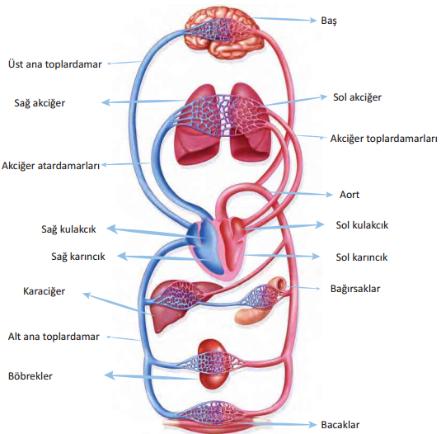
Büyük kan dolaşımı
- Büyük kan dolaşımının amacı; temiz kanın vücuda dağıtılmasıdır.
- Kalbimizin sol karıncığından aort atardamarı ile çıkan temiz kan, ilgili atardamarlarla ilgili doku ve organlara gönderilir.
- İlgili doku ve organlarda oluşan karbondioksit taşıyan kirli kan toplardamarlarca toplanarak alt ve üst ana toplardamarlarla kalbimizin sağ kulakçığına getirilir.

Küçük kan dolaşımı
- Küçük kan dolaşımının amacı; kirli kanı temizlemektir.
- Kalbimizin sağ karıncığında bulunan kirli kan, akciğer atardamarı ile temizlenmek üzere akciğerlere getirilir.
- Akciğerlerimizde alveollerde solunum gazlarının değişimi sonucu kan oksijence zenginleşir ve kirli kan temizlenir.
- Temizlenen kan, akciğer toplardamarı ile kalbimizin sol kulakçığına getirilir.

Kan grupları ve kan alışverişi
Kan grupları, alyuvarların zarında ve plazmada bulunan proteinlere göre belirlenir. Kan grupları A, B, AB ve 0’ dır.

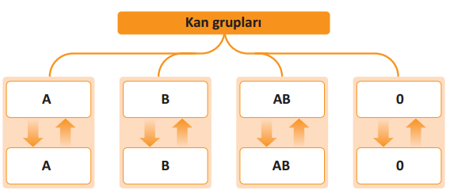
Kan alışverişleri aynı gruplar arasında gerçekleşir. Kan alışverişlerinde kan gruplarının yanında Rh (er aş) faktörü de önemlidir. Rh faktörü ilk defa Rhesus (Resus) cinsi bir maymunun kanında keşfedilen bir çeşit proteindir. Bu protein adlandırılırken Rhesus maymununun adının ilk iki harfi kullanılmıştır. Alyuvarlarında Rh faktörü bulunan kan Rh (+), Rh faktörü bulunmayan kan Rh (-) olarak adlandırılır. Kan alışverişine örnek olarak, A Rh (+) kana ihtiyacı olan birisine A Rh (+) kan verilmelidir.
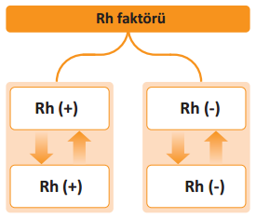
Kan bağışının toplum açısından önemi
Kan bağışı, toplumsal dayanışma ve yardımlaşmanın en önemli noktalarından biridir. Bugün, tanımadığınız bir insanın ihtiyacı olan kana, yarın belki de yakınımızın hatta kendimizin ihtiyacı olabilir. İhtiyaç sahiplerinin yardımına koşmak, insan olmanın gereklerindendir. Kan bağışladığımızda vücudumuz, verdiğimiz kan oranında kan üretmek zorunda kalacaktır. Böylece vücut yeni kan üretmiş olacaktır.
Belirli aralıklarla düzenli kan bağışında bulunduğumuzda hem hasta insanlara yardım etmenin huzurunu yaşayacak hem de sağlığımızı korumuş olacağız.

Lenf dolaşımı
Dolaşım sisteminde kan dolaşımına yardımcı olan lenf dolaşımı da vardır. Lenf dolaşımında lenf, lenf damarları ve lenf düğümleri yer alır. Kan plazmasının bir kısmı ve bazı akyuvarlar kılcal kan damarlarından hücrelerin arasına sızar. Hücreler arasında biriken bu sıvı lenf damarlarına aktarılarak lenf (ak kan) adını alır. Lenf, lenf damarları ile taşınarak kan damarlarına aktarılır. Lenf damarlarının birleştiği yerlerde lenf düğümleri bulunur. Lenf düğümleri ise mikropları süzer ve bazı akyuvarları üreterek vücudumuzu hastalıklara karşı korur.

Dolaşım sisteminin sağlığını koruyalım
Dolaşım sistemimizin sağlığını korumak oldukça önemlidir. Çünkü dolaşım sisteminin sağlığı diğer organları ve sistemleri doğrudan etkiler. Dolaşım sistemimizin sağlığını korumak için:
- Yeterli ve dengeli beslenmeliyiz.
- Düzenli olarak spor yapmalıyız.
- Aşırı yorgunluk ve stresten, sigara ve alkol gibi zararlı maddelerden uzak durmalıyız.
- Hareketsiz ya da uzun süre ayakta durmamalıyız.
- Lösemi (kan kanseri), hemofili (kanın pıhtılaşmaması), kan uyuşmazlığı, kalp yetmezliği ve kalp krizi gibi hastalıklar bazı dolaşım sistemi hastalıklarıdır. Hepatit B ve C, tetanoz, sıtma, kuduz, tifüs ve AIDS ise kan yoluyla bulaşan hastalıklardır. Özellikle kan yoluyla bulaşan hastalıklara yakalanmamak için aşı yaptırmalıyız. Böylece vücudumuzun bu hastalıklara karşı bağışıklık kazanmasını sağlayabiliriz.

Ömer ERDEMİR
Afyon/Çobanlar İmam Hatip Ortaokulu
Fen Bilimleri Öğretmeni

6. Sınıf Fen Bilimleri Dersi için hazırladığım diğer ders notlarım http://www.fenehli.com/category/ders-notlari/6-sinif-fen-bilimleri-ders-notlari/ adresinde yer almaktadır.

Faydalı olması dileklerimle başarılar…

